Виды молочных продуктов и правила их выбора

Молоко и продукты из него мы получаем с первых дней и месяцев жизни.
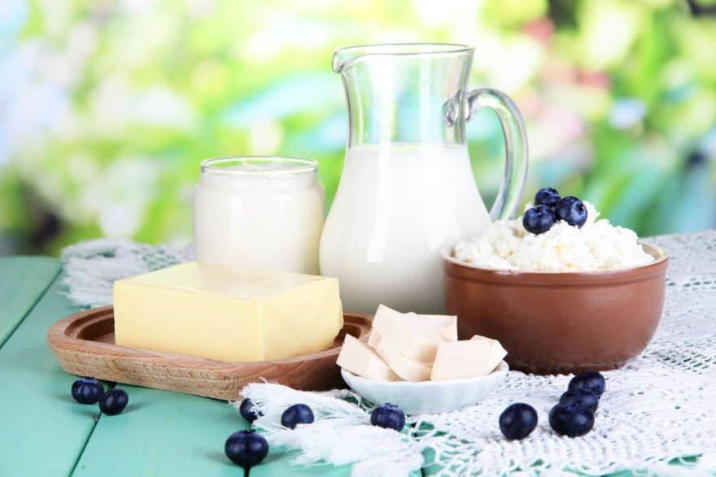

Молочные продукты смело можно считать основой питания человека. А значит, к выбору молочной продукции нужно подходить наиболее тщательно, чтобы она принесла максимум пользы.
Технический регламент Таможенного союза «О безопасности молока и молочной продукции», действующий с 2014 года, выделяет более 100 видов молочной продукции. Они делятся на три основные группы: молочные продукты, молочные составные продукты и молокосодержащие продукты. Разберемся в том, что есть что.
Молочный продукт:
- производится из молока или его составных частей
- не используется немолочный жир и белок
- в составе могут быть необходимые для переработки молока компоненты
- пример: питьевое молоко, сметана, творог
Молочный составной продукт:
- производится из молока или его составных частей
- производится из молочных продуктов и немолочных компонентов, которые добавляются не в целях замены составных частей молока
- молока должно быть более 50 %
- в мороженом и сладких продуктах переработки молока должно быть более 40 %
- пример: творог с кусочками фруктов, йогурт с хрустящими хлопьями
Молокосодержащий продукт:
- производится из молока или его составных частей
- производится из молочных продуктов
- возможно замещение молочного жира заменителем не более чем на 50 %
- возможно использование белка немолочного происхождения с массовой долей сухих веществ молока не менее чем 20 %
- пример: плавленый сыр

Изучаем упаковку — на что обратить внимание?
Перед тем как покупать молоко или другой вид молочной продукции, эксперты Роспотребнадзора рекомендуют тщательно изучать упаковку. На ней должна быть указана следующая информация:
• Наименование молока или молочной продукции. Наименование продукта должно указываться на лицевой стороне упаковки с использованием шрифта не менее 3,2 мм, а на таре объемом или массой менее 100 мл (г) не менее 2,8 мм.
• Название и местонахождение изготовителя продукции — юридический адрес, включая страну или место происхождения продукта. Также на упаковке должно быть название организации, уполномоченной изготовителем на принятие претензий от потребителей на территории Таможенного союза.
• Товарный знак (марка) (при наличии).
• Масса нетто.
• Состав продукта с указанием входящих в него компонентов.
• Массовая доля жира указывается в процентах. Исключение составляют обезжиренные продукты переработки молока, сыра, сырных продуктов, плавленых сыров, плавленых сырных продуктов. Также на упаковке для сыра, сырных продуктов, плавленых сыров, плавленых сырных продуктов должна быть указана массовая доля жира в сухом веществе (в процентах).
• Массовая доля молочного жира (в процентах к жировой фазе) указывается на упаковке молокосодержащих продуктов.
• Содержание в готовом кисломолочном или сквашенном продукте микроорганизмов (молочнокислых, бифидобактерий и других пробиотических микроорганизмов, а также дрожжей — колониеобразующих единиц (КОЕ) в 1 г продукта).
• Содержание в готовом обогащенном продукте микро- и макроэлементов, витаминов, других используемых для обогащения продукта веществ. Также должно быть указано отношение количества добавленных в продукт веществ к суточной дозе их потребления и особенности употребления продукта.
• Срок годности продукции — то есть период, по истечении которого пищевой продукт считается непригодным для использования по назначению. Срок годности указывается после слов «годен до», «употребить до», «использовать до».
• Условия хранения продукта. Обязательно должны быть указаны условия хранения после вскрытия упаковки, если качество и безопасность продукта при этом меняются.
• Обозначение стандарта или технического документа изготовителя, в соответствии с которым производится продукт переработки молока.
Также в информации, размещенной на упаковке, могут быть отражены дополнительные сведения, касающиеся особенностей качества продукта. Например, информация об использовании заменителя молочного жира должна включаться в наименование вида молокосодержащего продукта на лицевой стороне потребительской упаковки. Например, «Сметанный продукт с заменителем молочного жира» или «Сырок с заменителем молочного жира».

Советы потребителю
• Не покупайте молочные продукты у случайных продавцов, а только в специализированных торговых предприятиях, обеспеченных необходимым холодильным оборудованием для сохранения качества и безопасности молочной продукции.
• При выборе продукта всегда обращайте внимание на целостность упаковки. Если же она нарушена, товар покупать нельзя.
• Внимательно изучайте информацию о продукте, так как состав продукта не всегда соответствует его наименованию. Учитывайте, что йогурт и йогуртный продукт, творог и творожный продукт, сыр и сырный продукт — это разная по качеству и составу молочная продукция.
• Внимательно осмотрите внешний вид продукта. Если увидите плесень, скисание, брожение или слизь, верните товар продавцу.
• Прежде чем купить молочный продукт, проверяйте дату изготовления и срок годности.
• Не покупайте молоко, творог и сыры, если они хранились без охлаждения.
• Не приобретайте продукт, если информация о товаре нечитаема или нанесена слишком мелким шрифтом.
Что делать, если вы купили некачественную продукцию?
Все претензии по поводу недостатков молочной продукции предъявляются только в течение срока годности. Если вы купили некачественный товар, то вы вправе:
• Потребовать замены недоброкачественного товара товаром надлежащего качества.
• Потребовать соразмерного уменьшения покупной цены.
• Потребовать возврата уплаченной за товар суммы, то есть отказаться от исполнения договора купли-продажи. При этом продавец не имеет права удерживать сумму, на которую понизилась стоимость товара из-за полного или частичного использования товара, потери товарного вида продукта или других подобных обстоятельств.

